Хемијске једначине – тест

1. Када шећер растворимо у води....
не настаје нова супстанца-испаравњем воде враћамо шећер у првобитно стање
настаје нова супстанца и шећер више није могуће вратити у првобитно стање
2. Ako znamo da hemijskim promenama nastaju nove supstance koja od ponuđenih promena je hemijska promena?
nastajanje vode reakcijom između vodonika i kiseonika
točenje vode u flašu
prosipanje vode iz flaše
3. Odaberi formulu koja prikazuje molekul vodonika.
H2
O2
H2O
4. Биљке процесом фотосинтезе стварају кисеоник. Фотосинтеза је:
физичка промена
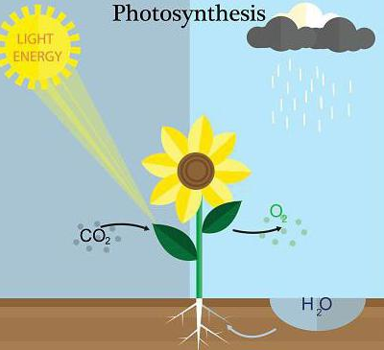
хемијска промена
5. Када се савије хартија:
настаје нова супстанца
не настаје нова супстанца

6. На слици је приказана:
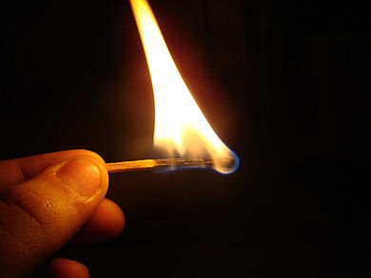
физичка промена хемијска промена

7. Изаберите која врста промене се деси пржењем јајета.
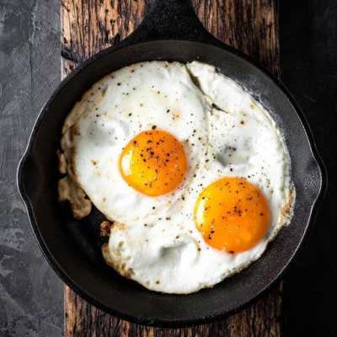
хемијска промена физичка промена
8. Odaberi formulu koja prikazuje molekul kiseonika:
H2O
H2
O2
9. Kojom od sledećih hemijskih jednačina je prikazano nastajanje vode?
2H₂ +O₂→2H₂O
3H₂ +N₂ →2NH₃
C + O₂ →CO₂
10. 2H₂ +O₂ →2H₂O Jednačina iznad pokazuje nastajanje vode. Ako znamo da su proizvodi supstance koje nastaju u hemijskoj reakciji , to znači da je kod nastajanja vode proizvod:
H₂O
O₂
H₂
11. 2H₂ +O₂ →2H₂O Jednačina iznad pokazuje nastajanje vode. Ako znamo da su reaktanti polazne supstance u hemijskoj reakciji , to znači da su kod nastajanja vode reaktanti:
H₂
H₂ i O₂
O₂
12. Odaberi formulu koja prikazuje molekul vode.
H2
H2O
O2

